CENTRO DE EDUCAÇÃO INFANTIL ANJO AZUL
Rua 31 de Março/nº 1508
Lacerdópolis – SC
CEP: 89660 000
Fone: (49) 3552 0279
Coordenadora; Marizane Dall’Orsoletta
E mail: ceianjoazullacerdopolis@gmail.com
Blog: www.ceianjoazul.blogspot.com

Professoras: Andressa e Fernanda
Prof. Auxiliar: Ana Cristina
Carga horária: 15 horas semanais (plataforma/grupo WhatsApp)
PRÉ II FIQUEM EM CASA...
APROVEITEM SEU TEMPO, ESTUDEM E BRINQUEM
SUGESTÕES DE EXPERIÊNCIAS DE APRENDIZAGEM

- Literatura: Um amor de família (Ziraldo). Link:
https://pt.slideshare.net/emefmadalena/um-amor-de-famlia
- Construir a árvore genealógica da criança com fotos. Depois em fichas, escrever o nome dos familiares e anexar embaixo das fotos.
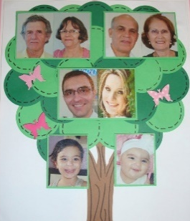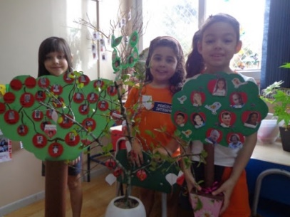
- Vestir-se, enfeitar-se, fantasiar-se brincando de ser o outro (mãe, pai, irmão, avó, avô...) utilizando sapatos, roupas, acessórios, chapéus, maquiagens, fantasias, etc...
- Fazer uma receita em família (bolo, bolachas, grustolis...), depois saborear fazendo um lindo piquenique.
- Contar uma história em família (Sugestões: A Branca de Neve e os sete anões, A Bela Adormecida, Cinderela, Peter Pan, Os três porquinhos, João e o pé de feijão...)
- Com recortes de revistas, livros, jornais fazer uma colagem maluca.
- Projeção com rolinho de papel higiênico: SOMBRAS.
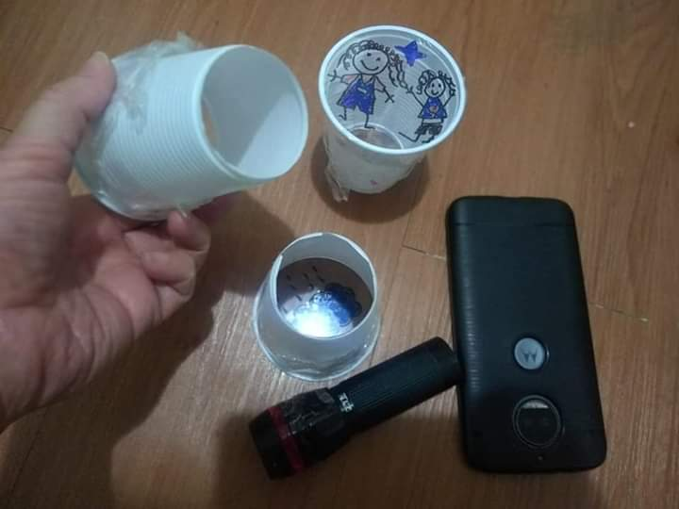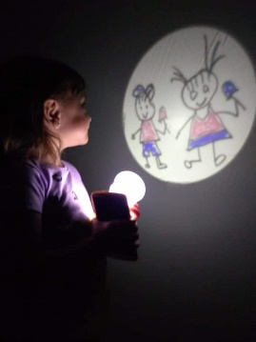
- Jogos em família (Sugestão: Jogo da velha).
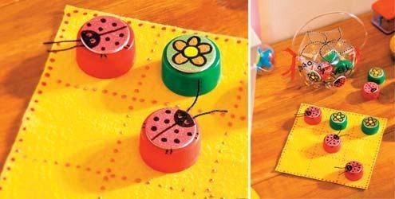
- Montar a palavra FAMÍLIA com recorte e colagem. Contar as letras, vogais e consoantes. Explorar a letra inicial, quais outras palavras começam com a letra F.
- Que tal um momento relaxante com a família? Pipoca e um filme legal? Aproveitem este momento e tirem uma linda foto da família e enviem para nós!

OBS: Os pais que quiserem, podem postar em suas redes sociais as crianças realizando as atividades/experiências. São experiências de aprendizagens que poderão ser repetidas durante o período. Aproveite cada momento com seus filhos. “Família e escola: uma parceria de sucesso!”

